LEREN, HOE LEERT EEN PAARD? (aangepast versie afkomstig van paardenbegrijpen.nl)

Een paard leert via:
•Habituatie
•Klassieke Conditionering
•Operante Conditionering
•Inprenten

HABITUATIE

Habituatie is een vorm van leren waarbij het paard herhaaldelijk wordt geconfronteerd met een prikkel en waarbij de sterkte van zijn (schrik/vlucht)reactie op deze prikkel zal afnemen. Beloning of straf spelen geen rol bij deze vorm van leren.

Hierbij een voorbeeld van habituatie bij een hoorbare (auditieve) en zichtbare (visuele) prikkel:

Een paard wordt in een weiland gezet die grenst aan een spoorlijn. Enkele malen per dag komt er een trein langsrazen. De allereerste keer zal het paard schrikken, maar het schrikgedrag zal afnemen, omdat het paard gaat ervaren dat iedere keer als de trein langskomt er niks gebeurt. Dus hij leert dat er geen angstige consequenties verbonden zijn aan die treinen en op den duurt kijkt het paard niet op of om meer en graast rustig door.

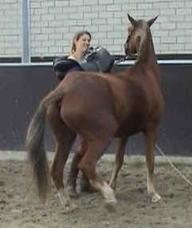
Een voorbeeld van een voelbare (taktiele) prikkel:

Een paard krijgt voor het eerst een zadel op en een singel om zijn buik. Het zadel ligt precies daar waar een katachtige het paard zou aanvallen en de singel ligt precies daar waar een hondachtige het paard zou aanvallen in het wild. Dus het omklemmende gevoel kan het paard schrik aanjagen. Door het paard geleidelijk aan aan de druk te laten wennen neemt de schrikreactie steeds meer af en verdwijnt deze helemaal.

Door herhaaldelijke blootstelling aan de prikkel raakt het paard zijn vluchtresponsen uiteindelijk kwijt, omdat het paard went aan de situatie en er gewoontevorming optreedt. Uiteindelijk reageert hij helemaal niet meer op de herhaalde prikkel, hij leert de prikkel te negeren omdat hij leert dat er niets angstigs op de prikkel volgt.

Andere hoorbare, zichtbare en voelbare prikkels waaraan je een paard kunt laten wennen zijn:

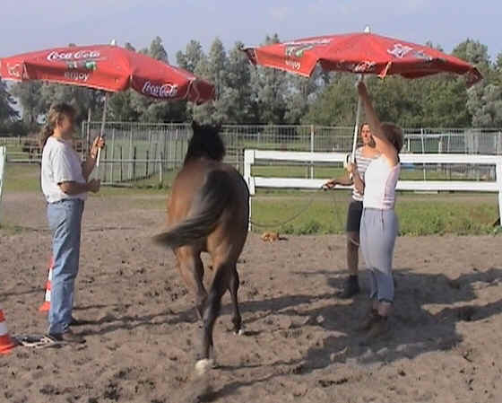
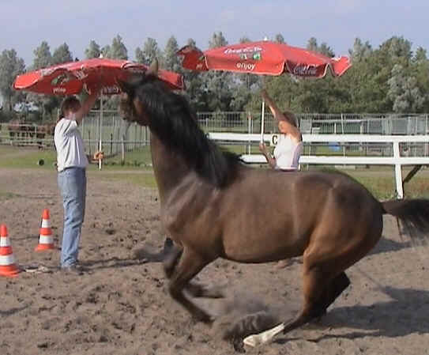
•het openklappen van een paraplu
•fladderende dingen
•hard knallend geluid toeters
•applaus
•een bladblazer
•een vrachtwagen, tractor e.d.
•gewicht dragen
•bandages omdoen
•water enz.

Habituatie is heel efficiënt voor een dier. Het is belangrijk dat een paard zijn gedrag leert aan te passen op de omgeving en dat hij leert om betekenisloze prikkels te negeren. Anders zou het teveel energie kosten om door het leven te gaan. Want elke overbodige schrikreactie op een betekenisloze prikkel kost energie (adrenaline produktie, hartslag omhoog, ademhaling omhoog enz.). Door habituatie leert hij dat de prikkel niet relevant is en leert het zijn vluchtreactie af.
Bij habituatie kan het zijn dat een paard ook niet meer reageert op prikkels die erop lijken, dit wordt ’’Generalisatie ’’ genoemd. Voorbeeld: Is een paard eenmaal gewend aan tractoren, dan vindt hij wellicht ook vrachtauto’s niet meer eng en schaart hij dat allemaal onder ’’niet-gevaarlijk’’’.

Opgemerkt moet worden dat habituatie werkt als het paard nog nooit een negatieve ervaring met de betreffende prikkel heeft gehad. Het kan namelijk ook als volgt uitpakken als we het paard confronteren met nieuwe dingen: Als een paard een keer met een hoop lawaai, onder veel druk, met petsen op zijn billen is geladen op de trailer, dan associeert het paard de trailer met bedreigend. De volgende keer dat het paard dan geladen gaat worden zal het gedrag van het paard juist toenemen en zal het paard nog moeilijker te laden zijn. Dus het is belangrijk het paard altijd met geduld en kalmte aan nieuwe dingen te laten wennen, het paard de tijd te geven om te leren dat iets niet bedreigend is en te zorgen voor positieve ervaringen!

KLASSIEKE CONDITIONERING

Een andere vorm van leren is ’’conditionering’’. Daarbij gaat het juist om:
•het AANLEREN van responsen (gedrag)
•een vorm van associatieleren
Er zijn twee vormen van conditionering, de ’’klassieke’’ en de ’’operante’’ conditionering. Hieronder uitleg over de klassieke conditionering.

Klassieke conditionering is het koppelen van een prikkel zonder enige betekenis (bijvoorbeeld het openen van de voerton) aan een prikkel met betekenis (zoals eten). Als de voerton nooit eerder gebruikt is in combinatie met eten zullen de paarden niet reageren op het geluid van het openen van de voerton. Als de paarden steeds het geluid horen en vlak daarna hun eten krijgen zullen ze na verloop van tijd al ongeduldig staan te wachten als ze het geluid van de voerton gehoord hebben.

Het principe van clickertraining berust op klassieke conditionering. Het paard leert de click te associëren met een (voedsel-)beloning.

Heel bekend is de Pavlovreflex: bij het horen van een bel gingen de honden al kwijlen omdat de bel geassocieerd werd met voer. Pavloviaanse conditionering is het opwekken van reflexmatig gedrag (kwijlen) door een prikkel (de bel).

Conditionering is dus een vorm van associatieleren. Andere voorbeelden van conditionering:
•De meeste paarden vinden het fijn om naar de wei te gaan. Als je elke dag met dezelfde auto aankomt en vervolgens het paard meteen naar de wei brengt, dan is het geluid van de auto voldoende om het paard te doen laten hinniken omdat hij de auto associeert met iets fijns.
•Paarden met een trailerprobleem associëren de trailer vaak met een vervelend gevoel. Dit kan ontstaan omdat een paard bv. met veel druk en/of pijn (zweepgebruik, keer het hoofd stoten tegen het dak o.i.d.) op de trailer is geladen. De aanblik van de trailer zorgt ervoor dat het paard zich bedreigd voelt en bijbehorend gedrag laat zien. Het paard associeert de trailer met ’’niet fijn’’.
•Als het paard de voetstappen van de buurman op het grintpad hoort gaat hij al hinniken en start de speekselaanmaak, omdat de buurman altijd een suikerklontje komt brengen.
Klassieke conditionering is dus prikkelgerelateerd. Het paard legt verbanden, associeert en laat op bepaalde prikkels dus bepaald gedrag zien. Een groot voordeel van conditionering voor het paard is, dat de omgeving beter voorspelbaar wordt.

OPERANTE CONDITIONERING

Ook bij deze vorm van leren gaat het om AANLEREN van gedrag en deze vorm van conditionering wordt met name toegepast bij de africhting van een paard. Het woord ’’operant’’ betekent dat bepaald gedrag uit het normale gedragsrepertoire geconditioneerd wordt. Operante conditionering werkt met beloning maar kan ook met correctie (’’straf’’) werken. Bij deze vorm van conditioneren legt het paard verband tussen:
•Een eigen gedragshandeling (bv. de Spaanse pas uitvoeren of de eigenaar bijten)
•En het gevolg/effect van die gedragshandeling op omgeving (bv. beloning via iets lekkers of een tik als straf).

Je kunt een paard dus leren dat hij bepaald gedrag juist moet laten zien en je kunt hem gedrag afleren:
•Bepaald gedrag kan toenemen door het paard te belonen
•Bepaald gedrag kan afnemen door het paard een correctie toe te dienen
•Bepaald gedrag kan toenemen door het weghalen van een prikkel

Hieronder een toelichting over deze drie bovenstaande vormen van leren:

Toename gedrag door toedienen van een belonende prikkel (wortel, aai, ’’braaf’’)

Als je een paard de Spaanse pas wilt leren zou je dat als volgt kunnen doen:
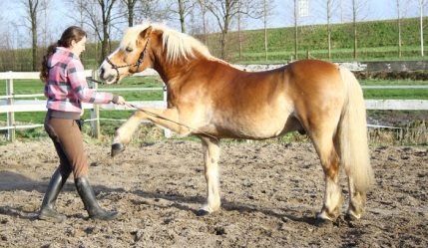
- Tik zachtjes met de zweep een voorbeen aan.
- Als het paard zijn been optilt (al dan niet toevallig) zeg je ’’braaf’’ en je geeft iets lekkers.
- Vervolgens tik je weer met de zweep op dezelfde plek het voorbeen aan en herhaal je ook stap 2.
- Het paard zal na een aantal keer verband leggen tussen de prikkel ’’aantikken met de zweep’’ met het gedrag ’’optillen van zijn voorbeen’’ en de prikkel ’’iets lekkers’’ . Het paard zal steeds gretiger zijn voorbeen op gaan tillen mits je de beloning uit gaat stellen tot het moment dat het paard steeds iets hoger zijn been op gaat tillen.

Afname gedrag door toedienen van een corrigerende prikkel (tik, ruk, stroomstoot)

Dit klinkt wat akelig, maar hieronder wat voorbeelden:
Een stroomstoot voorkomt dat het paard gaat uitbreken in de wei; Een korte flinke ruk aan het halster zorgt dat het paard niet meer trekt; Het toedienen van een klap precies op het moment dat het paard bijt corrigeert dit gedrag. Belangrijk bij het ’’bestraffen’’ is dat de timing perfect is, want als je enkele secondes te laat straft legt het paard al geen verband meer tussen zijn gedrag (beet) en het gevolg (klap). Precies op het moment dat het paard bv. uit de wei wil breken krijgt hij de schok dus dat is exact de juiste timing. Maar als het paard je bijt en je gaat eerst een pleister plakken en komt vervolgens terug om hem een klap te geven, dan associeert het paard niet dat hij die klap niet met zijn beet maar raakt het paard in verwarring.

Toename gedrag door weghalen van een prikkel (bv. druk):
Gewenst gedrag kan dus toenemen door het toedienen van een prikkel (worteltjes, ’’braaf’’, een aai) maar kan ook toenemen door juist een prikkel weg te halen. Dit zien we bijvoorbeeld als we het paard willen laten wijken voor druk. Door op het juiste moment de druk weg te halen leert het paard dat hij met zijn gedrag (wijken) kan ’’ontsnappen’’ aan de druk. Het wijken voor de druk levert hem voordeel op en daarom zal hij dat gedrag tonen. Op deze manier kunnen we het paard dus leren te wijken voor druk op zijn neus, achter zijn oren, voor het been enz.

Je leert bv. het paard zijn hoofd te laten zakken als volgt:
- Zet druk achter zijn oren door druk op het halstertouw te zetten.
- Als het paard al 1 millimeter zijn hoofd laat zakken, laat je de druk los en zeg je ’’braaf’’.
- Dan herhaal je stap 1 en 2. Uiteindelijk zal het paard op minimale druk zijn hoofd in 1x laten zakken met zijn neus op de grond.

LET OP:

Onbewust leren WIJ het paard soms ONGEWENST gedrag aan, doordat we op het verkeerde moment belonen of op het verkeerde moment de druk weghalen:

Als een paard angstig gedrag vertoond en we geven het paard dan een schouderklopje, bevestigen we juist het angstige gedrag. Als een paard weigert op de trailer te gaan en de ruiter gaat vervolgens weer een rondje lopen met het paard, dan leert het paard zo onder de druk uit te komen. Als hij maar gewoon blijft staan, wordt hij vanzelf wel een keer weggehaald van het enge obstakel... Dus: als je eenmaal voor de trailer staat moet je daar niet meer weg gaan, dan is er maar 1 weg: naar voren de trailer op. Als een paard gaat trekken aan het halster en de ruiter laat los, leert het paard zo onder de druk uit te komen en leert het zijn eigen krachten kennen als het ware.

IMPRENTEN

Via deze vorm van leren wordt met de juiste prikkel bepaald gedrag in werking gezet bij een veulen. Hij leert al in de eerste uren van zijn leven:
•Wie de moeder is
•Wie bij de kudde hoort en wie niet
•Wat gevaar betekent en wat niet
•Wat de lichaamssignalen van andere dieren betekenen
•Waar de melk te vinden is

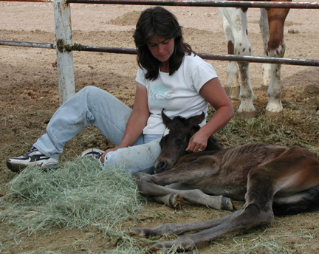
Het veulen leert binnen 24 uur zonder enige vorm van training de basisbeginselen die hij nodig heeft om te overleven. Dat moet ook wel, want paarden in het wild zijn prooidieren en een veulen moet na de geboorte direct in staat zijn om met de kudde mee te kunnen vluchten. In de eerste 24 uur staat de harde schijf van een veulen zeg maar ’’open’’ om al de benodigde informatie op te nemen. Een veulen in onze gedomesticeerde wereld, die altijd in ’’gevangenschap’’ leeft, zal zijn grootste deel van zijn leven tussen de mensen leven en in een menselijke wereld vol machines, apparaten, voertuigen, honden met daarbij behorende geluiden en geuren. Het is dus raadzaam een veulen in een vroeg stadium kennis te laten maken met de mens zijn wereld, zodat het veulen vroeg leert dat veel prikkels eigenlijk geen gevaar betekenen.

Om op latere leeftijd te voorkomen dat een paard overal van schrikt is het dus handig een veulen al kennis te laten maken met:
•mensenhanden die zijn lijf en hoeven aanraken,
•ritselende elementen (krant, plastic zak),
•wapperende elementen (vlaggen, parasols),
•honden,
•de binnenkant van een trailer,
•een bladblazer,
•een draaiende motor van een auto,
•een houten vloer, grint, water enz. enz.

Wat een paard als veulen al eens gezien heeft, daar schrikt hij als groot paard niet zo gauw meer van. Via imprenttraining kun je het paard dus laten wennen aan handen op zijn lijf, een halster om zijn hoofd, een ritselende plastic zak enz.

